|  |  |
| --- | --- |
| **Lab 7** | |
| 學號: 109062202 | 姓名: 陳禹辰 |

1. 實作過程

這次lab分為兩個部分，lab7_1是要讓圖片上下移動跟變色、lab7_2則是要讓圖片分區旋轉的小遊戲。

LAB7_1：

因為是第一次實作螢幕輸出的東西，所以一開始花了蠻多時間看懂demo1, 2是怎麼運作的，不過看懂之後就比較簡單了，因為lab7_1只要讓圖片上下移動跟變色，所以我是直接拿demo2讓他移動的算式來，然後更改position就可以了，如果position增加就會向上，反之就會向下。

因為pixel_addr是把每次要運算的h_cnt跟v_cnt進行運算，然後算出他會用一個一維陣列中存的哪一個當作要輸出在這個h_cnt跟v_cnt的顏色。

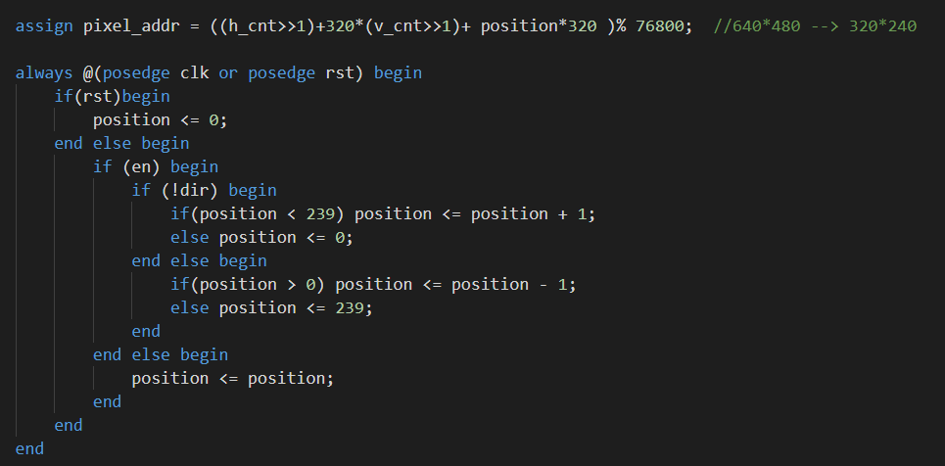

知道要怎麼讓圖片上下移動之後剩下的就比較簡單了，只要根據要求的判斷來決定什麼時候向上移動，什麼時候向下移動或者不動就好。我讓他判斷在只有en是1的時候會更改position的值，所以en = 0時就不會動了。

至於變色的部分，因為是要變成complementary color所以我就是將輸出後的顏色反過來，也就是在前面加個~就可以了。

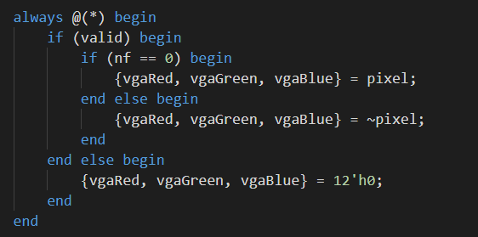

LAB7_2：

這個部分也是只要搞定分區旋轉的部分剩下的就是之前做過的東西了。

要做到分區旋轉的話，我也是從pixel_addr上面做，就是要以讀進來的h_cnt跟v_cnt算出原本他所要在的位置所該用的pixel_addr，我是先將圖片分成12區，水平分成四個垂直分成三個，然後要運算的話，以旋轉一次90度為例，就是先把h_cnt跟v_cnt扣掉160*h跟160*v讓他變成那一個正方形的第幾個然後h跟v換位子就是旋轉，然後再把160*h跟160*v加回去變成他所在的那一格。

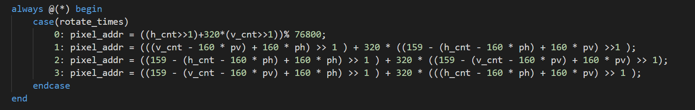

然後要讓鍵盤對應到各個區塊，所以我就設了12個變數紀錄各個區塊所旋轉的次數，然後在按鍵盤的時候去對應旋轉幾次所要使用的pixel_addr算式。

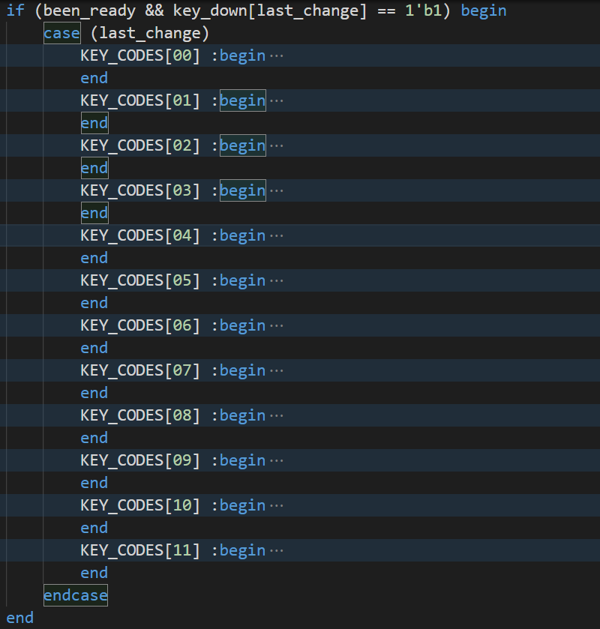

然後要讓他全部轉成正確時停下來我是根據12個的選轉次數去判斷，如果全部都是旋轉0次，就讓他按鍵盤沒反應，然後顯示pass = 1。

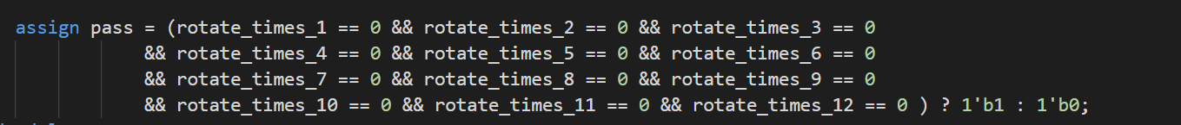

1. 到的東西與遇到的困難

這次的東西其實就是多一個螢幕的東西要特別想一下要怎麼用，其他部分其實就是之前學到的東西，所以把那個pixel_addr的算式想出來之後就沒設麼特別大的問題了。

1. 想對老師或助教說的話

Final project差不多要開始進行了，然後期末又有好多期末考跟project，真不知道到時候來不來得及完成final project，然後希望期中考可以簡單一點讓大家都有得寫，不然就超級難好了…大家都0分就是大家都100分的意思了。